Tillsynsbegäran – information om höga naturvärden i avverkningsanmälan A 48558-2025 i Aneby kommun
Detta dokument behandlar höga naturvärden i avverkningsanmälan A 48558-2025 i Aneby kommun. Denna avverkningsanmälan inkom 2025-10-06 10:20:10 och omfattar 2,5 ha.
Vi begär härmed att Skogsstyrelsen fattar beslut enligt miljöbalken som säkerställer att skogens höga naturvärden bevaras samt säkerställer att EU-lagstiftning efterlevs och att artskyddsbrott förhindras. Vi önskar även ta del av de ställningstaganden och beslut som myndigheterna meddelar till följd av aktuell avverkningsanmälan och föreningens inlaga (se 34 § förvaltningslagen).
Nedan beskrivs fynd av naturvårdsarter som gjorts i det avverkningsanmälda området.

Naturvårdsarter
I avverkningsanmälan har följande 3 naturvårdsarter hittats: brunpudrad nållav (NT), gulnål (S) och rostfläck (S). Av dessa är 1 rödlistade. För rödlistade arter har rödlistekategorin angivits inom parentes. Arter som är signalarter enligt Skogsstyrelsen har markerats med (S).
De påträffade naturvårdsarterna är ett tydligt kvitto på att detta rör sig om en skog med höga naturvärden. I Figur 1 visas en karta över det avverkningsanmälda området, där samtliga fyndplatser för naturvårdsarter som finns registrerade på Artportalen har markerats.
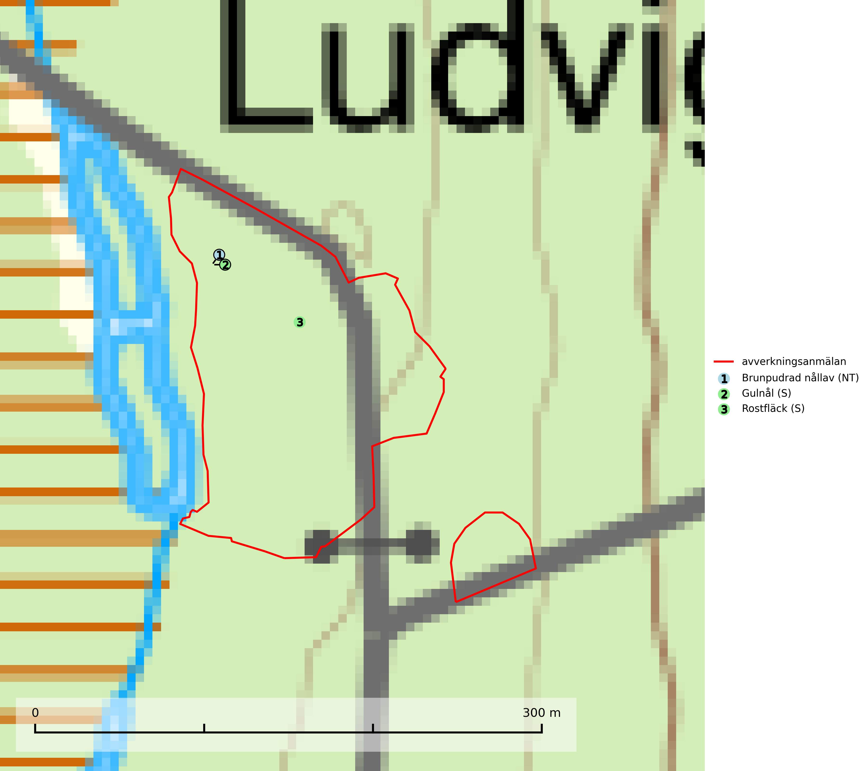
Figur 1. Fyndplatser för naturvårdsarter i det avverkningsanmälda området (röd linje). Markörer utan svart kant är placerade på fyndplatsen. Markörer med svart kant är placerade vid sidan av fyndplatsen och har ett svart streck som visar fyndplatsens exakta position. Kartans mittpunktskoordinat är N 6415785, E 495418 i SWEREF 99 TM.
Brunpudrad nållav (NT) är beroende av hög, jämn luftfuktighet och kan påträffas i fuktiga skogar av naturskogskaraktär, ofta i sumpgranskog eller andra sumpskogar. Arten är placerad högst upp i Skogsstyrelsens värdepyramid för bedömning av skog med höga naturvärden och förekomster bör undantas från skogsbruksåtgärder. Brunpudrad nållav är typisk art för 9010 Taiga (SLU Artdatabanken, 2024; Nitare & Skogsstyrelsen, 2019).
Gulnål växer mest på murknande lövträdsved och barrträdsved och förekommer i skuggiga miljöer med hög luftfuktighet. I södra Sverige är den en relativt bra signal på biotoper med höga naturvärden och följs ofta av sällsynta arter. Gulnål är typisk art för 9110 Näringsfattig bokskog och 9130 Näringsrik bokskog (Nitare & Skogsstyrelsen, 2019; SLU Artdatabanken, 2025).
Rostfläck signalerar framför allt höga naturvärden i östra Sverige samt norr om den naturliga norrlandsgränsen. Arten indikerar här skogsmiljöer som under lång tid haft ett konstant fuktigt mikroklimat. Rika förekomster i Norrland visar sannolikt på bestånd med långvarig kontinuitet av gamla träd. När laven påträffas i alkärr signalerar den höga naturvärden inom hela sitt utbredningsområde. Rostfläck är typisk art för 9190 Näringsfattig ekskog (Nitare & Skogsstyrelsen, 2019; SLU Artdatabanken, 2025).

